**Git**

- Git là hệ thống kiểm soát phân tán. (Open source distributed version control system)

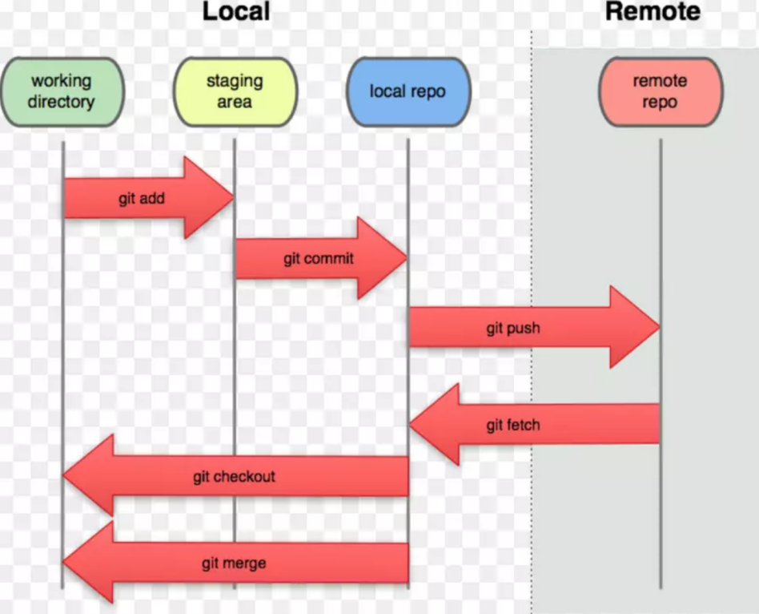

- staging area: khi thực hiện git add., code sẽ được nằm ở staging area và chờ để push lên remote

1. **Repository and Branch:**
2. **Repository:**

- Repository contains all source code of a project which is created by Git. Repository can be called as Repo.

- There are 2 types of Repo:

+ Local Repository: is a Repo in persional computer. It will be synchronous with remote repository by Git commands.

+ Remote Repository: is a Repo which is located in server such as Github.

1. **Branch:**

- Branch là những phân nhánh ghi lại các thay đổi theo lịch sử của source code.

- Những thay đổi trên 1 branch sẽ ko ảnh hưởng đến các branch khác -> có thể tiến hành thay đổi đồng thời trên 1 repository.

- Khi tạo 1 repository, Git sẽ tạo branch mặc định là master, mọi hoạt động của bạn lúc này đều trên branch master.

1. **Rebase and Merge:**

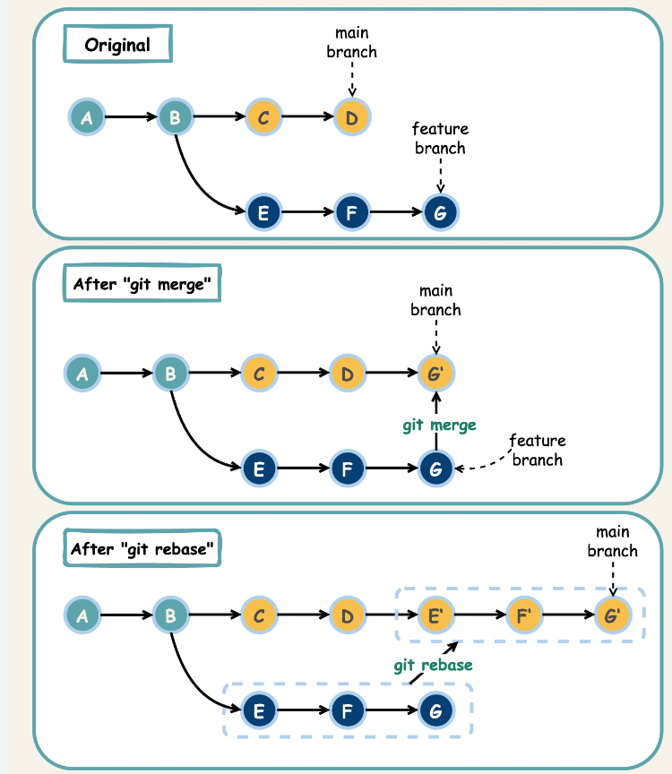

- Rebase and merge: là tích hợp các thay đổi của branch này vào branch khác.

- Git merge:

+ dùng 2 bản commit cuối cùng của từng Branch rồi tích hợp lại với nhau thành 1 commit mới theo dạng hình thoi.

+ Các commit đã tồn tại trước đó sẽ ko bị thay , mà chỉ tạo ra 1 commit mới tích hợp của 2 commit mới nhất.

+ các commit của 2 Branch đc sắp xếp theo thời gian tạo commit => dễ dàng xem lại commit.

+ lichj sử commit trên các branch ko bị thay đổi.

+ Nhược điểm: khi có nhiều branch được merge vào liên tục sẽ làm git bị rối => khó xem lại lịch sử của project

- Git rebase: ví dụ rebase từ branch feature sang branch main:

+ git sẽ mang tất cả các commit của feature branch viết laị lên đầu của Main. Tức là các commit của Feature sẽ được viết lại thành các commit mới và mang sang Main.

+ lịch sử của các commit sẽ được viết lại.

+ Lợi ích: - lịch sử commit sẽ gọn gàng, ko bị rối.

- loại bỏ được những merge commit ko cần thiết.

- Lưu ý:

+ không được sử dụng rebase từ Main branch sang Feature.

1. **Git fetch and Git Pull:**

**- Git Fetch:**

- dùng để update thông tin mới nhất từ remote . Nhưng chỉ update những thông tin đó chứ không đồng bộ remote Repo với local Repo.

**- Git Pull:**

- là sự kết hợp của 2 lệnh git fetch và git merge.

1. **Cherry-pick:**

- Dùng khi muốn lấy 1 hay nhiều commit từ 1 branch sang 1 branch khác, hoặc commit 1 lần mà lên 2 branch.

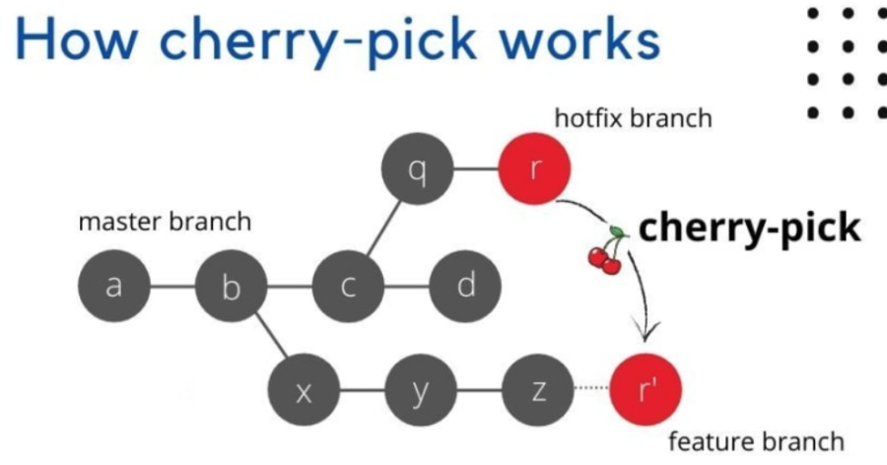

1. **Git flow:**

